

令和7年度

宅配ボックス設置補助

－ 手続きの手引き －

桐生市は、宅配の再配達を削減することで、温室効果ガス排出削減及び市民の利便性の向上を図るため、宅配ボックスを購入・設置した者に対し、予算の範囲内において、購入・設置費用の一部を補助します。

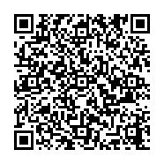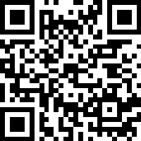

宅配ボックス

補助金の交付年度内に購入し、市内の自らが居住する住宅又はその敷地内に設置した、次の条件を満たす宅配ボックスが対象です。

①荷物の受取を目的とした仕様であり、荷物を安全に保管できるもの

②耐久性及び防水性のあるもの（袋式、折り畳み式は除く）

③容易に移動できないよう対策されているもの

④鍵、ダイヤル錠等による盗難防止機能があるもの

⑤新品で購入し、設置したもの（転売品、自作のものは除く）

購入・設置費の４分の１（１，０００円未満切り捨て）

上限１０,０００円

※桐ペイポイントで交付します。

※令和７年４月１日（火）以降に購入・設置した新品のものが対象です。

桐生市内に住所を有し、市税を滞納していない人。

※補助金の交付は、１世帯につき１回に限ります。

※過去に市の宅配ボックス設置補助金を受けたことがある方は対象外です。また、同世帯に同補助金を受けたことのある方がいる場合も対象外です。

**対象者**

**補助件数**

５０件程度（予算の範囲内で先着順）

受付期間：令和７年５月１日（木）から令和８年３月１６日（月）まで

受付場所：ＳＤＧｓ推進課（市役所３階）

**※窓口・郵送（必着）・電子申請のいずれかの方法で申請してください。**

**※先着順で申請を受け付けますが、予算額に到達した日の申請は抽選を行いますのでご了承ください。**

補助制度のページ　　　　　　　　電子申請フォーム

**補助対象**

**項目及び**

**補助金額**

**申請受付**

**制　度　概　要**

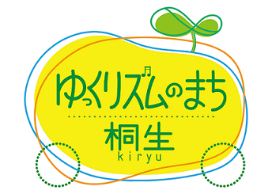

【申請書類等提出・問合せ先】

桐生市市民生活部ＳＤＧｓ推進課ゆっくりズムのまち桐生推進担当

〒３７６－８５０１ 桐生市織姫町１番１号

電　話：０２７７－３２－４２００

ＦＡＸ：０２７７－４３－１００１

※交付決定となった場合、補助金交付申請書兼請求書（様式第１号）に記入いただいたポイント受取方法により、桐ペイポイントで交付します。

※スマホアプリ又は専用カードの場合、自動でポイントが付与されます。汎用カードの場合、簡易書留で郵送されます。

※桐ペイポイントの有効期限は交付の翌日から１年間（３６６日間）です。

補助を受けた宅配ボックスを転売・譲渡することはできません。

**その他**

**補助金**

**交付**

補助金の交付を受けようとする人は、受付期間内に、次の書類を提出してください。

|  |  |
| --- | --- |
| 書　類　名 | 備　　考 |
| 宅配ボックス設置補助金交付申請書兼請求書 | 様式第１号 |
| 領収書の写し | 宛名（申請者氏名）、日付、金額、購入品名、発行者名（販売店名）が記載されているもの。  ※補助対象経費（宅配ボックスの本体価格、設置工事費）が確認できるもの。対象経費と領収金額が異なる場合は、領収書に内訳を記載するか、内訳書を添付するよう、発行者（販売店）に依頼してください。  ※いずれの支払方法（現金、振込、ローンなど）であっても、必要です。 |
| 仕様等がわかる書類の写し | 宅配ボックスの仕様等がわかる書類（取扱説明書等）の写し |
| 設置場所がわかる地図の写し | 宅配ボックスを設置した場所がわかる地図（設置場所を示した地図アプリ画面も可） |
| 宅配ボックスの写真 | 購入・設置した宅配ボックス全体を写し、設置状況がわかるもの |
| 同意書 | 申請者以外の所有者がいる住宅に設置する場合 |

**※申請に係る審査のため、市が申請者の住民基本台帳及び市税等の納付状況等について確認しますのでご了承ください。**

**申請に**

**必要な**

**書類**

　　　年　　月　　日

（宛先）桐生市長

（建物所有者） 住　　所

（ふりがな）

氏　名

電話番号　　（　　　　）　　　　－

同　　意　　書

このたび、桐生市宅配ボックス設置補助において、補助対象となる宅配ボックスを設置した建築物は、私の所有に係るものであるため、以下の申請者に対し、善良な管理業務を果たすことを条件に、宅配ボックスの設置について同意します。

記

|  |  |
| --- | --- |
| 設置場所の住所  （申請者（設置者）の住所） | 桐生市 |
| 申請者（設置者）の氏名 |  |